ألة تعبئة نصف أوتوماتيكية
ألة تعبئة نصف أوتوماتيكية موديل 403-100ml ماركة مهندس منســي
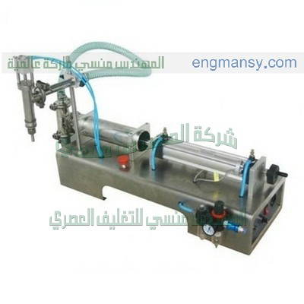
مواصفات ألة تعبئة نصف أوتوماتيكية موديل 403-100ml ماركة مهندس مــنسي
الموديل | 403 ماركة المهندس مـنـــسي
نمط التعبئة | واحد نوزل اي واحد مخرج
كفاءة الطاقه الانتاجية | من 800 عبوة او كيس حتي 1700 عبوه او كيس في الساعة
وزن الماكينة | 17 كجم
معدل التعبئة | تعبئة من 10 ملليلتر حتي 100 ملليلتر
السعر | 800 $ او ما يعادله بالجنيه المصرى
مميزات ألة تعبئة نصف أوتوماتيكية موديل 403-100ml ماركة مهندس منســـي
الماكينة موديل 403-100ml ماركة المهندس منسي تمتاز بانها تقوم بالتعبئه المحكمه حيث ان عملية التعبئة تكون محكمة الي حد + او- 1% حيث ان الماكينة موديل 403-100ml ماركة المهندس منــســي تقوم بالتعبئة عن طريق حقن السائل في العبوه كما ان هذه الماكينه موديل 403-100ml ماركة المهندس مـــنسي تمتاز بسهولة الاستخدام و عملية التعبئه تتم عن طريق الضغط ضغطه خفيفه علي الدواسه بالقدم اذا ان الماكينه موديل 403-100ml ماركة المهندس مـنـسـي تعمل بالكهرباء كما ان عملية التحكم في كمية السائل المراد تعبئته تكون سهله ويمكن التحكم فيها عن طريق لوحة التحكم الموجوده بالماكينه كما تتميز بسهولة التشغيل وسهولة الصيانه وبساطة عمليه،كما يمكن للماكينة تعبئة كافة انواع السوائل اذا ان الماكينة متعددة الاستخدامات.
مع تحياتنا و تمنياتنا بالتوفيق شركة المهندس منسي للتغليف الحديث
ايميل:
info@m2pack.com
الموقع الاليكتروني
www.engineer-mansy.com
موبايل: 01211116954 - 01211116955 - 01211116956 - 01211116957 - 01211116958 – 01211116959 - 01211116962
تليفون ارضي 0225880056 فاكس ارضي 0222409845
002 كود مصر قبل الرقم

